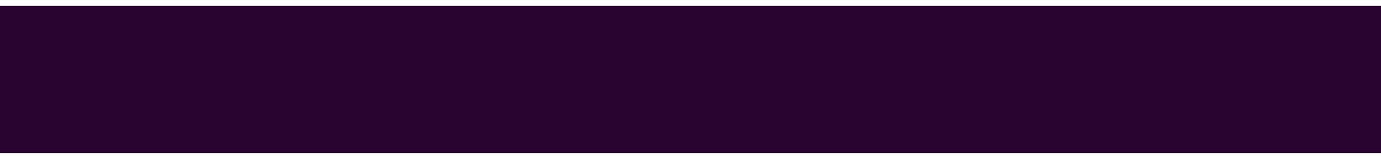

Autor, ^{a*}Autor ^{b*}e Autor ^{c*}
Coloque aqui o abstract do trabalho.
Com o espaço de uma linha, insira o resumo do trabalho em até cento e cinquenta (150) palavras. Dessa forma, resumo e abstract devem ter apenas um parágrafo cada um

Endereço aqui.
Endereço aqui.
Endereço aqui. Exemplo para um autor: ªUniversidade de Brasília (UnB). Campus Darcy Ribeiro. Instituto de Química (IQ/UnB).
*E-mail: pessoa@gmail.com

† Notas de rodapé relacionadas ao título, autores ou outras informações correlatas devem aparecer aqui.
Material Suplementar (Este termo deve estar na forma de link/reservado ao corpo editorial).

Palavras-chave: mínimo duas, máximo cinco separadas por ponto e vírgula.

Aceito em xx de mês de 20xx,
Aprovado em xx mês de 20xx,
Publicado em xx de mês de 20xx.

Introdução
Aqui deve ser escrito o primeiro parágrafo em negrito.
Aqui deve ser introduzido o restante da introdução. Dessa forma, nessa parte do trabalho os autores devem contextualizar o tema escolhido de forma precisa e sucinta, e estabelecer um elo entre o que já foi publicado nesta mesma linha e o que se pretende publicar. Observe-se que a introdução deve ser motivante, para que o potencial leitor queira continuar lendo. Ela deve elucidar, de imediato, o que os autores do trabalho estão propondo e por que o estão propondo, ou seja, devem indicar a importância por trás do trabalho.
Metodologia
Inserir a metodologia aplicada para o desenvolvimento do trabalho. Aqui, os autores devem explicar cada uma das etapas (pesquisa documental, coleta de amostras e testes laboratoriais, por exemplo), instrumentos, métodos e materiais que serão utilizados para atingir os objetivos propostos anteriormente. Unidades de medida devem, obrigatoriamente, seguir o Sistema Internacional (SI).
Resultados e discussão
Nesta seção, os autores deverão explicar quais são os dados de importância, como estes foram interpretados e analisados de forma geral. Espera-se que os autores possam descrever quais os parâmetros aplicados para tratamento dos dados e quais conceitos e artigos científicos foram utilizados durante a interpretação de tais informações.

Tabela X. Insira o título da tabela. Extraído da referência x, caso não seja autoral.

Figura X. Insira o título da figura. Extraído da referência x, caso não seja autoral.
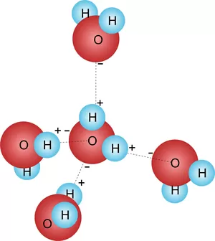
Conclusões
A seção de conclusões deve aparecer ao final do artigo, antes dos agradecimentos. Trata-se do fechamento do texto, devendo recapitular e resumir, de forma satisfatória e objetiva, tudo o que foi apresentado e discutido ao decorrer do trabalho. Não é permitido que seja feita em formato de itens.
Sessão experimental
A seção experimental é importante, pois a descrição de experimentos em detalhes permite que outras pessoas interessadas possam repeti-los em suas obras. Sendo assim, o pesquisador deve estar ciente de que seu trabalho científico poderá ser repetido e citado por outros pesquisadores.
Contribuições por Autor
Recomenda-se fortemente que aqui seja introduzida a contribuição de cada autor, para que haja transparência.
Conflito de interesse
“Não há conflito de interesses”.
Agradecimentos
Os agradecimentos vêm no final do artigo, após as conclusões e antes das notas e referências. Caso os autores optem por fazer agradecimentos, devem se atentar ao limite máximo de cinquenta (50) palavras.
Notas e referências
‡ As notas de rodapé, relativas ao texto principal, devem aparecer aqui (comentários relevantes não centrais para o assunto em discussão, dados experimentais e espectrais limitados e dados cristalográficos).
§ As notas de rodapé, relativas ao texto principal, devem aparecer aqui.
§§ As notas de rodapé, relativas ao texto principal, devem aparecer aqui.

As citações devem obedecer ao padrão PCCP/RSC.

- T. H. Dunning, Jr., J. Chem. Phys., 1989, 90, 1007–1023.
- R. F. W. Bader, Atoms in Molecules: A Quantum Theory,
- Oxford University Press, Incorporated, 22nd ed, 1994.
Comentários gerais
Comentários gerais de Formatação do Artigo – por favor, delete esta caixa e o título acima antes de submeter
• Entre o título de cada parte e parágrafo em si não devem ter espaços.
• Parágrafos devem ser separados por espaçamentos pulando uma linha.

• Apenas a sessão experimental e o agradecimento são optativos. As demais estruturas do texto devem ser seguidas à risca.

Dica de Formatação do Artigo – por favor, delete esta caixa antes de submeter
• Este template, claramente inspirado nos modelos fornecidos pela Royal Society of Chemistry, é o adotado pela Protocolos em Química.
• O estilo de referenciamento é o adotado pela Phys. Chem. Chem. Phys. (PCCP). Assim, os autores devem aplicar, através de seus editores de referência, o modelo indicado.
• Gráficos, tabelas, figuras e esquemas devem ser inseridos ao longo do texto. Todas as informações devem ser legívels e com ótima resolução.
Durante a produção:
• Gráficos, incluindo tabelas, estarão localizados na parte superior ou inferior da coluna após sua primeira citação no texto. Os gráficos podem ser de coluna única ou coluna dupla conforme apropriado e requerem legendas.
• As equações serão colocadas ao longo do texto.
• O limite superior de páginas, incluindo referencias, é 10 (dez).
Em caso de dúvidas, ficaremos felizes em ajudá-los.

